Option Truck V 1.0

2016年5月

1. 文件属性

|  |  |
| --- | --- |
| 文件属性 | 内容 |
| 文件名称 | OptionTruck接口说明 |
| 文件编号 | 20160303001 |
| 文件版本号 | V0.1 |
| 文件状态 | 初版 |
| 作者 | 广发期货 发展研究中心 场外衍生品 李勇 |
| 文档编写日期 | 2016-03-12 |
| 文档发布日期 |  |

1. 文件变更历史清单

|  |  |  |  |  |
| --- | --- | --- | --- | --- |
| 文件版本号 | 添加日期 | 创建人 | 审核人 | 备注 |
| 1.0 | 2016/03/18 | 李勇 | 李勇 | OT第一版本 |
|  |  |  |  |  |

目录

1、 介绍 3

1.1 基本介绍 3

1.2 使用说明 3

1.3 声明 4

2、 定价功能函数 4

2.1欧式期权 European Option 4

2.1.1 BSEuropeanCallPricer 5

2.1.2 BSEuropeanCallDelta 5

2.1.3 BSEuropeanCallVega 5

2.1.4 BSEuropeanCallGamma 5

2.1.5 BSEuropeanCallTheta 5

2.1.6 BSEuropeanCallRho 6

2.1.7 BSEuropeanPutPricer 6

2.1.8 BSEuropeanPutDelta 6

2.1.9 BSEuropeanPutVega 6

2.1.10 BSEuropeanPutGamma 6

2.1.11 BSEuropeanPutTheta 6

2.1.12 BSEuropeanPutRho 7

2.1.13 BlackScholesCalculate 7

2.2美式期权American option 7

2.2.1 AmericanCalculate 8

2.3 百慕大期权 Bermuda Option 9

2.3.1 Bermuda Calculate 10

2.4 亚式期权Asain option 10

2.4.1 asain Calculate 11

2.5 障碍期权 Barrier Option 11

2.5.1 Standard Barrier Calculate 12

3、 波动率 12

3.1 历史波动率 13

3.1.1 closeToCloseVolStdModel 13

3.1.2 YangZhangModel 13

3.2 隐含波动率 14

3.2.1 black Formula Implied Vol Call/Put 14

3.2.2 blackScholesImpVolNewTon 14

3.2.3 blackImpVolNewTon 15

4 随机过程 15

4.1 均匀随机数 16

4.1.1 KnuthUniformRng 16

4.1.2 LecuyerUniformRng 16

4.1.3 MersenneTwisterUniformRng 16

4.2 高斯随机数 16

4.2.1 SobolGaussianRng 16

4.2.2 HaltonGaussianRng 16

4.2.3 FaureGaussianRng 16

4.2.4 BoxMullerGaussianRng 16

4.3 Black Scholes Process 16

4.3.1 BSMertonProcess 17

4.3.2 MontoCarloVanillaPriceSobolRsg 17

5 结语 18

附录 1 18

# 介绍

## 1.1 基本介绍

OptionTruck使用QauntLib 作为金融衍生品基础框架，并使用excel的XLW插件来对其进行二次封装，方便使用。

QuantLib基于C++的boost库开发，它的用途是进行金融计算。利用它，你能方便地计算许多常用和不常用的金融模型和公式，包括简单的折现、年金，复杂点的FAR，更复杂点的BS期权定价模型。之所以选择它作为OptionTruck的基础框架，是由于它专门针对金融工程领域涉及的库，可以很方便的用在研究与实际产品中。比起matlab等软件更加适用于金融工程，极大的方便了金融工程模型研究与数据处理。，想具体了解QuantLib的使用可以登录官方网址：<http://quantlib.org/index.shtml> 。

在对金融衍生品定价方面，QuantLib经过多年开发，完备性和正确性有一定保障，并且针对常见特种期权，其定价方式也提供多种，极大的方便定价响应检测。

支持office07及以上。

## 1.2 使用说明

该工具基于Microsoft Excel, 下载optionTruckV1.0.xll，打开Excel，导入即可。

具体导入方法见附录1.

## 1.3 声明

为提升未来时间段衍生品发行的各方面响应速度，减少发展研究中心和商贸的沟通成本，加快期权业务创新步伐，开发此工具。

# 定价功能函数

期权合约及其标的资产在价格变动呈现非线性关系，通过无套利原理可以推导出期权的公允价格，但却不能像期货合约那样简单地通过标的资产的价格贴现来计算，因此期权的定价也远比期货复杂。

在特种定价方面除了解析公式外，常见的数值定价方法有三类：

网格法（Lattice Methods）、蒙特卡洛模拟(Monte-Carlo Simulation methods)、有限差分法( Finite difference methods)。

具体介绍可参考网址：  
 <http://www.goddardconsulting.ca/financial-engineering.html#Derivatives>

## 2.1欧式期权 European Option

欧式期权 (European Options) 即是指买入期权的一方必须在期权到期日当天才能行使的期权。

定价方式主要采用Black Scholes Option Pricing Formula（请参考 The Complete Guide to Option Pricing Formulas这本书）

注意 函数声明中 代表意义如下：

K : 执行价

S0：标的价格

Rd: 无风险利率 单位 年化 例：2% 输入 0.02

Vol: 波动率 单位 年化 例:20% 输入 0.20

Tau: 剩余时间 单位年 例：365天 输入 1

### 2.1.1 BSEuropeanCallPricer

返回欧式看涨期权价格

double BSEuropeanCallPricer(double K,double S0,double rd,double vol,double tau);

### 2.1.2 BSEuropeanCallDelta

返回欧式看涨期权Delta值

double BSEuropeanCallDelta(double K,double S0,double rd,double vol,double tau);

### 2.1.3 BSEuropeanCallVega

返回欧式看涨期权Vega值 vega值为百分比 数值

double BSEuropeanCallVega(double K,double S0,double rd,double vol,double tau);

### 2.1.4 BSEuropeanCallGamma

返回欧式看涨期权Gamma值

double BSEuropeanCallGamma(double K,double S0,double rd,double vol,double tau);

### 2.1.5 BSEuropeanCallTheta

返回欧式看涨期权Theta值

double BSEuropeanCallTheta(double K,double S0,double rd,double vol,double tau);

### 2.1.6 BSEuropeanCallRho

返回欧式看涨期权Rho值

double BSEuropeanCallRho(double K,double S0,double rd,double vol,double tau);

### 2.1.7 BSEuropeanPutPricer

返回欧式看跌期权价格

double BSEuropeanPutPricer(double K,double S0,double rd,double vol,double tau) ;

### 2.1.8 BSEuropeanPutDelta

返回欧式看跌期权Delta值

double BSEuropeanPutDelta(double K,double S0,double rd,double vol,double tau);

### 2.1.9 BSEuropeanPutVega

返回欧式看跌期权Vega值

double BSEuropeanPutVega(double K,double S0,double rd,double vol,double tau);

### 2.1.10 BSEuropeanPutGamma

返回欧式看跌期权Gamma值

double BSEuropeanPutGamma(double K,double S0,double rd,double vol,double tau);

### 2.1.11 BSEuropeanPutTheta

返回欧式看跌期权TheTa值

double BSEuropeanPutTheta(double K,double S0,double rd,double vol,double tau);

### 2.1.12 BSEuropeanPutRho

返回欧式看跌期权Rho值

double BSEuropeanPutRho(double K,double S0,double rd,double vol,double tau);

### 2.1.13 BlackScholesCalculate

一开始我认为将每个BS函数计算Greeks分开写，让新人更加方便的上手，也更能使得人们直观的理解插件的用法和功能，而对于使用了一段时间后，鉴于使用者反应，这样写会让函数看起来冗长且违背了初衷，故此提供新的整合在一起的方法。

函数名 :

BlackScholesCalculate

参数列表：

BlackScholesCalculate(

_optionType,

_valueType,

_strike, 执行价

_riskFreeRate, 无风险利率 单位 年化

_dividendYield, 股息率

_underyingPrice, 现货价

_vol, 波动率

_tau 剩余时间 )

其中：

optionType 代表 期权类型 “call” 或者 “put”请注意大小写

_valueType 返回 值类型 p d v g t r => price delta vega gamma theta rho

输入用例：

求1%无风险利率下，波动率20%，股息率为0%，执行价格 10，现货价格 5，剩余时间 3个月的 看涨期权 delta值 price 值

Price = BlackScholesCalculate(“call”,”p”,10,5，1%，0%，5，20%, 90/365);

Delta = BlackScholesCalculate(“call”, ”d”,10,5，1%，0%，5，20%, 90/365);

## 2.2美式期权American option

美式期权允许期权持有者在到期日或到期日前执行购买（如果是看涨期权）或出售（如果是看跌期权）标的资产的权利。

由于美式期权定价不存在解析公式，故使用了二叉树对其求解定价，基于初始版本，也同和欧式一样分为分开计算的函数与合起来计算的函数。

针对二叉树求解方法各种各样，这里主要用到了Jarrow-Rudd ，详细介绍参考网址：

<http://www.goddardconsulting.ca/option-pricing-binomial-alts.html#jr>。

为了使得说明文档简单，不显得臃肿，这里直接罗列分开计算的函数接口，再详细介绍合并的。（个人建议，尽量使用合并的）

americanCallPricer(_underlyingPrice,_strikePrice,_dividendYield,_riskFreeRate,_volatility, _settlementDate, _maturityDate);

americanCallDelta(_underlyingPrice,_strikePrice,_dividendYield, _riskFreeRate, _volatility,_settlementDate, _maturityDate);

americanCallVega(_underlyingPrice, _strikePrice,_dividendYield, _riskFreeRate, _volatility,_settlementDate, _maturityDate) ;

americanCallTheta(_underlyingPrice, _strikePrice,_dividendYield, _riskFreeRate, _volatility,_settlementDate, _maturityDate) ;

americanCallGamma(_underlyingPrice, _strikePrice,_dividendYield, _riskFreeRate, _volatility,_settlementDate, _maturityDate) ;

americanPutPricer(_underlyingPrice,_strikePrice,_dividendYield,_riskFreeRate,_volatility,_settlementDate, _maturityDate) ;

americanPutDelta(_underlyingPrice, _strikePrice,_dividendYield, _riskFreeRate, _volatility,_settlementDate, _maturityDate) ;

americanPutVega(_underlyingPrice, _strikePrice,_dividendYield, _riskFreeRate, _volatility,_settlementDate, _maturityDate) ;

americanPutTheta(_underlyingPrice, _strikePrice,_dividendYield, _riskFreeRate, _volatility,_settlementDate, _maturityDate) ;

americanPutGamma(_underlyingPrice, _strikePrice,_dividendYield, _riskFreeRate, _volatility,_settlementDate,double _maturityDate);

### 2.2.1 AmericanCalculate

美式期权定价的方式在QuantLib上提供了多种方法有：

Barone-Adesi and Whaley approximation for American

Bjerksund and Stensland approximation for American

Finite differences

Binomial method: Jarrow-Rudd

Binomial method: Additive equiprobabilities

Binomial method: Binomial Trigeorgis

Binomial method: Binomial Tian

Binomial method: Binomial Leisen-Reimer

Binomial method: Binomial Joshi

Monte Carlo Method: MC (crude)

Monte Carlo Method: QMC (Sobol)

Monte Carlo Method: MC (Longstaff Schwartz)

其实上述的很多方法不仅仅可用于对American定价，还可以对欧式期权、百慕大期权定价。基于本人时间精力有限，在这里仅使用较容易理解的Jarrow-Rudd方法，对于如何使用QuantLib进行封装并使用上述定价公式可参考网址：

<http://wilmott.com/messageview.cfm?catid=10&threadid=89727>

函数名

AmericanCalculate

参数列表

(std::string _optionType,

std::string _valueType,

double _iterative, 迭代次数

double strike,

double _riskFreeRate,

double _dividendYield,

double _underlyingPrice,

double _vol,

double _settlementDate,

double _maturityDate)

其中：

_iterative, 主要代表二叉树层数，建议每一个月迭代次数为201，如果需要精度较高，可适当增加到801，请不要输入过大数据，以免函数计算时间过长。

optionType 代表 期权类型 “call” 或者 “put”请注意大小写

_valueType 返回 值类型 p d v g t r => price delta vega gamma theta rho

用例

请参照EuropeanOption

## 2.3 百慕大期权 Bermuda Option

百慕大期权（Bermuda option）一种可以在到期日前所规定的一系列时间行权的期权。 比如，期权可以有3年的到期时间，但只有在3年中每一年的最后一个月才能被执行，它的应用常常与固定收益市场有关。

基于JarrowRudd的二叉树方式计算其价值，方法类似美式期权，详情请参考美式。

### 2.3.1 Bermuda Calculate

函数名

Bermuda Calculate

参数列表

std::string _optionType,

std::string _optionValue,

int _iterative,

double _underlyingPrice,

double _strikePrice,

double _dividendYield,

double _riskFreeRate,

double _volatility,

double _settlementDate ,

double _maturityDate,

MyArray _exerciseDates

其中：

_iterative, 主要代表二叉树层数，建议每一个月迭代次数为201，如果需要精度较高，可适当增加到801，请不要输入过大数据，以免函数计算时间过长。

optionType 代表 期权类型 “call” 或者 “put”请注意大小写

_valueType 返回 值类型 p d v g t => price delta vega gamma theta

exerciseDates 执行日期，请输入数组，例如

2016/04/12 2016/04/13 … 2016/04/15 或者

2016/04/01 2016/05/01 … 2016/09/01

日期范围请不要超出 settlementDate maturityDate 否则报错

用例

请参照EuropeanOption

## 2.4 亚式期权Asain option

亚式期权：在到期日确定期权收益时，不是采用标的资产当时的市场价格，而是用期权合同期内某段时间标的资产价格的平均值，这段时间被称为平均期． 在对价格进行平均时，采用算术平均或几何平均。

笔者在进行coding的时候，主要参考

<http://www.academia.edu/4009306/A_prototype_of_pricing_system_for_the_Asian_option_based_on_QuantLib_and_FpML>

以及书

"Option Pricing Formulas", E. G. Haug (1997) pag 96-97

"Asian Option", E. Levy (1997) in "Exotic Options: The State of theArt", edited by L. Clewlow, C. Strickland,

在Quantlib中可以看到亚式期权实现形式有：

Analytic engine for continuous geometric average price Asian

Analytic engine for discrete geometric average price Asian

Analytic engine for discrete geometric average-strike Asian option

Finite-Differences Black Scholes arithmetic asian option engine

Monte Carlo engine for discrete arithmetic average price Asian

Monte Carlo engine for discrete arithmetic average-strike Asian

Monte Carlo engine for discrete geometric average price Asian

目前实现了连续几何平均解析解，公式可参考"Option Pricing Formulas“这本书。其他方式使用QuantLib也能很好的求解实现。

### 2.4.1 asain Calculate

函数名：

asian_cont_geom_av_Calculate

参数列表：

std::string _optionType,

std::string _valueType,

double _strikePrice,

double _riskFreeRate,

double _dividendYield,

double _underlyingPrice,

double _volatility,

double _settlementDate,

double _maturityDate

使用方式:

参见欧式期权、

(注分开的版本不再罗列，详见插件)

## 2.5 障碍期权 Barrier Option

障碍期权一般归为两类，即敲出期权和敲入期权。敲出期权是这当标的资产价格达到一个特定障碍水平时，该期权作废；敲入期权当只有当标的资产价格达到一个特定障碍水平时，该期权才有效。

障碍期权的收入不仅取决于资产在到期日的价格，而且取决于标的资产的价格是否超过了某个“障碍”。例如，一个下降出局期权（down-and-out option）就是一种障碍期权，它在股票价格低于某个障碍价格时就自动到期无效。同样，一个下降入局期权（down-and-in option）在它的有效期内，股价必须至少有一次跌到了障碍价格之下，该期权才会有收入。这些期权也叫敲出期权（knock-out option）与敲入期权（knock-in option）。

对于障碍期权来说，QuantLib实现了如下：

Analytic barrier option engines

analytic binary barrier (cash/asset or nothing plus in-the-money check) option engine

Binomial Barrier option engine

discretized barrier option

Finite-Differences Black Scholes barrier option engine

Finite-Differences Black Scholes barrier option rebate helper engine

Finite-Differences Heston barrier option engine

Finite-Differences Heston barrier option rebate helper engine

Monte Carlo barrier option engines

利用上述Engines可以实现障碍定价，目前对Analytic barrier option engines进行封装，并给出调用接口

### 2.5.1 Standard Barrier Calculate

函数名：

StandardBarrierCalculate

函数列表

std::string _optionType,

std::string _valueType,

double _strike,

double _riskFreeRate,

double _dividendYield,

double _underlyingPrice,

double _vol,

double _settlementDate,

double _maturityDate,

double _barrier, 障碍值 请注意传入障碍，为绝对值。

double _rebate 在敲出期权下，触发障碍，支付给敲出期权持有人的利息

使用方式：

参见欧式期权

# 波动率

　波动率是金融资产价格的波动程度，是对资产收益率不确定性的衡量，用于反映金融资产的风险水平。波动率越高，金融资产价格的波动越剧烈，资产收益率的不确定性就越强；波动率越低，金融资产价格的波动越平缓，资产收益率的确定性就越强。

按照波动率分类可分为实际波动率、历史波动率、预测波动率、隐含波动率。OptionTruck 目前实现部门历史波动率、隐含波动率计算。

## 3.1 历史波动率

### 3.1.1 closeToCloseVolStdModel

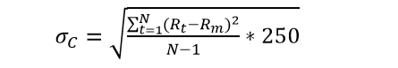

收盘价对收盘价模型

函数名：

closeToCloseVolStdModel

参数列表:

标的价格收盘价列。

使用案列：

计算20日年化波动率（A1：A20为每日收盘价）

closeToCloseVolStdModel(A1:A20) * sqrt(256)

计算每小时波动率（A1:A60为每分钟收盘价）

closeToCloseVolStdModel(A1:A60) * sqrt(60)

### 3.1.2 YangZhangModel

Yang ZhangModel 更为精确的反应价格波动

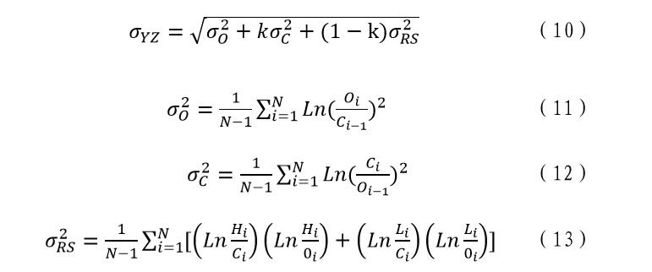

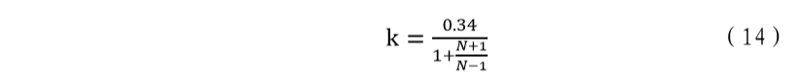

函数名：

YangZhangModel

参数列表：

标的价格 开盘价 最高价 最低价 收盘价 矩阵

使用案例：

计算20日年华波动率

YangZhangModel(A1:D20)*sqrt(256) // (A1:D20区域 为开盘价 最高价 最低价 收盘价)

计算每小时波动率（A1:D60为每分钟开盘价 最高价 最低价 收盘价的矩阵）

YangZhangModel (A1:D60) * sqrt(60)

## 3.2 隐含波动率

计算隐含波动率的方法，多种多样，主要参考的文章"An improved approach to computing implied volatility", Chambers, Nawalkha, The Financial Review, 2001

### 3.2.1 black Formula Implied Vol Call/Put

该方法主要使用上述文章中提到的Brenner And Subrahmanyan And Feinstein方式，计算在Black Option Price平值期权附近的波动率。该方法在远离平值附近，会出现较大偏移，可供比较。

函数名称：

blackFormulaImpliedVolCall

blackFormulaImpliedVolPut

参数列表：

Double _blackPrice // BlackPrice 期权价格

double _underlyingPrice

double _strikePrice

double _riskFreeRate

double _tau

使用案列：

参见3.2.2

### 3.2.2 blackScholesImpVolNewTon

针对文章中方法的局限性，使用牛顿迭代对其进行扩展，收敛速度更快。通过隐含波动率再加上市场上提供的期权价格，可以通过excel方便的求出其波动率曲线（曲面），而场外衍生品定价的时候理论上波动率可以由此曲线来进行插值。

针对black Scholes 使用

函数名称：

blackScholesImpVolNewTon

参数列表：

std::string optionType, // 输入 “call“ / “put”

double _blackScholesPrice,

double _underlyingPrice,

double _strikePrice,

double _riskFreeRate,

double _dividendYield,

double _tau

使用案例：

按参数列表依次输入

=blackScholesImpVolNewTon("call",C9,B9,$D$4,0.5%,0,($B$1-A9)/365)

### 3.2.3 blackImpVolNewTon

针对Black定价的期权使用options on futures

函数名称：

blackImpVolNewTon

参数列表：

std::string optionType, // 输入 “call“ / “put”

double _blackScholesPrice,

double _underlyingPrice,

double _strikePrice,

double _riskFreeRate,

double _tau

使用案例：

按参数列表依次输入

= blackImpVolNewTon ("call",C9,B9,$D$4,0.5%,($B$1-A9)/365)

# 4 随机过程

在使用Monte-Carlo定价中，路径生成非常重要，在Quantlib中提供的随机过程有以下四类：

Generalized Black Scholes Process

Ornstein Unlenbeck Process

Heston Process

Bates Process

对于每种随机过程的适用范围不尽相同，对于做MC模拟来说，了解每种随机路径生成是很有必要的。在初版的OptionTruck中，实现了第一种Black Scholes Process的封装。

在介绍随机路径前，先介绍随机数的产生，默认的Excel的随机数通过Rand函数调用，在OptionTruck实现了两类随机数，对于随机数产生原理，适用范围，质量等消息可根据函数名baidu或者google搜索。

## 4.1 均匀随机数

### 4.1.1 KnuthUniformRng

调用方法：

= KnuthUniformRng();

### 4.1.2 LecuyerUniformRng

参照4.1.1

### 4.1.3 MersenneTwisterUniformRng

参照4.1.1

## 4.2 高斯随机数

### 4.2.1 SobolGaussianRng

参照4.1.1

### 4.2.2 HaltonGaussianRng

参照4.1.1

### 4.2.3 FaureGaussianRng

参照4.1.1

### 4.2.4 BoxMullerGaussianRng

参照4.1.1

## 4.3 Black Scholes Process

在标的价格服从对数正态分布的情况下，可以使用Black Scholes Process，其SDE:

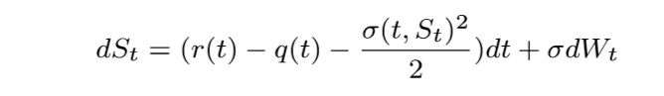

使用它模拟价格路径，注意在OptionTruck中dividend和rate期限结构为flat，同时vol为常数，在以后可考虑不同情况的期限结构，但时使用上也会比现在更加复杂。

### 4.3.1 BSMertonProcess

常规的随机过程 ，不考虑股息的情况下，可使用接口函数BSProcess

函数名称

BSMertonProcess

参数列表

(double riskFreeRate,

double dividendRate, // 股息

double spot,

double vol,

double deltaTime, // 相当于时间间隔 如1/365

int timeLength // 时间长度 365

使用案例：

输出为数组，在excel使用中需要使用组合键 ctrl shift enter

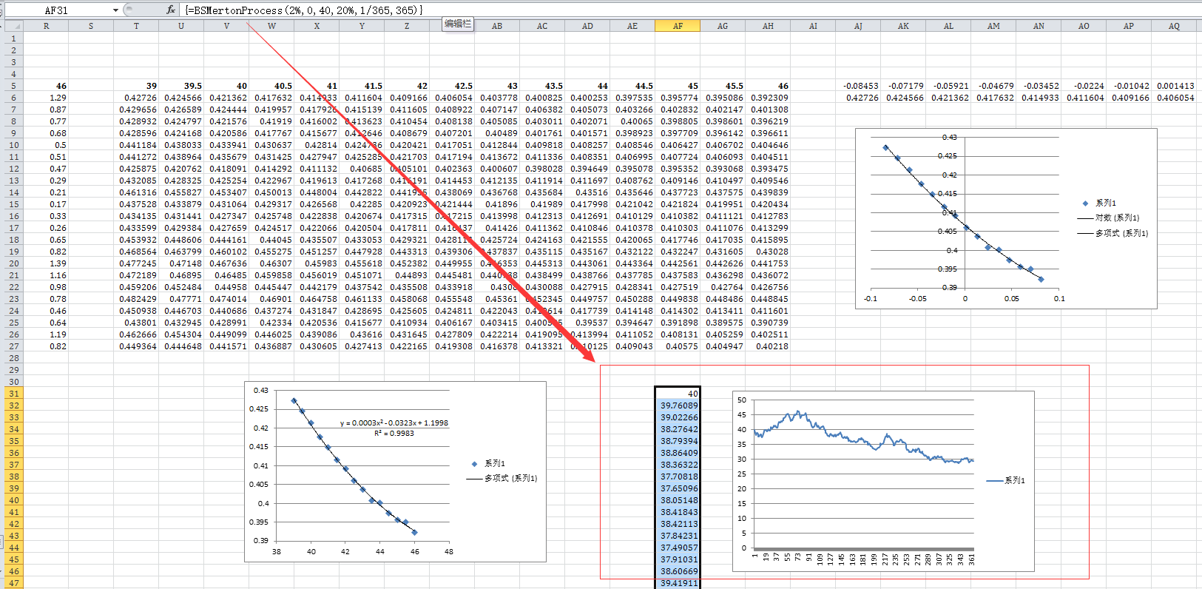

### 4.3.2 MontoCarloVanillaPriceSobolRsg

在optionTruck中，使用上面介绍的三种不同的高斯随机数，通过Monte Carlo对欧式期权进行定价,这里介绍其中的一种。其他两种，通过调用 MontoCarloVanillaPriceHaltonRsg，MontoCarloVanillaPriceFaureRsg 来完成。

函数名称：

MontoCarloVanillaPriceSobolRsg

参数列表：

(double K,

double spot,

double riskFreeRate,

double vol,

double tau,

double deltaTime,

int pathNums // 类似于上面的timeLength

使用案例：

见4.3.1

# 5 结语

在optionTruck开发过程中，已比预期提前两个多月完成了，这其中要感谢陈立新同事在金融框架和开发框架对我的指导。

使用OptionTruck可以通过Excel方便的计算特种期权定价和其greeks，并且在波动率方面也有对应函数，不需要通过庞大的matlab或者其他的难以扩展的VBA或Excel宏。在本人对冲中，该插件也起着很重要的作用，对冲的模板也是基于该插件完成的。

OptionTruck总共经过一个多月的开发，并经过一个月场外对冲验证，通过我当下负责的原油、黄金、SPY、HIS产品对冲检测其准确性。在对冲的过程中使用OptionTruck中，也遇到了很多问题，在杨怡然同事和陈立新同事的指导下不断改进，目前可以保证在函数其输出的正确性。

然而一个人的精力实在有限，同时一个月时间还是比较短，optionTruck在处理定价的时候，它的细分领域比如discounting、dividend 的curve不一定是flat的，这些还有待进一步完善。再比如我们计算波动率曲面的时候，还需要通过Excel来辅助，如果能封装到插件中会更加方便。

如果您认真读到了这里，并开始使用了，希望传达我您宝贵的意见，我会非常高兴。

致以我最诚挚的问候。

作者：李勇

# 附录 1

Option Truck 安装指南

根据指定的office版本，将工具放到自定义硬盘目录

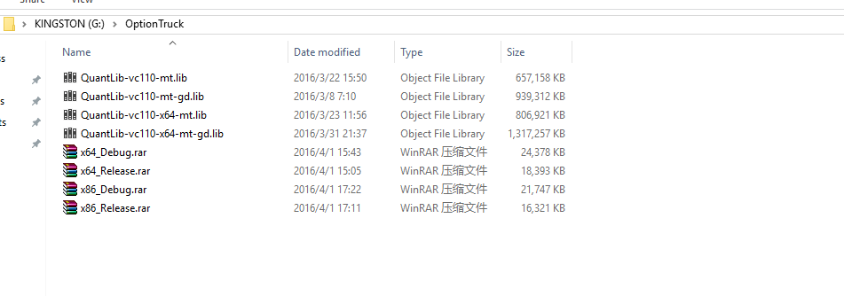

我的电脑的office版本是64位，则我将X64解压到D盘

如下：

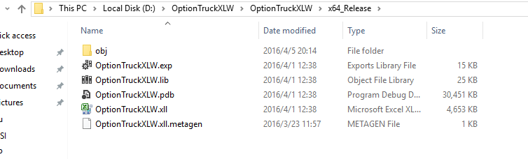

之后把上面QuantLib-vc110系列的lib放入该目录下

打开Excel 选项 加载项 导入 OptionTruckXLW.xll

导入成功后，在excel的菜单栏的插入函数中可以看到如下类比

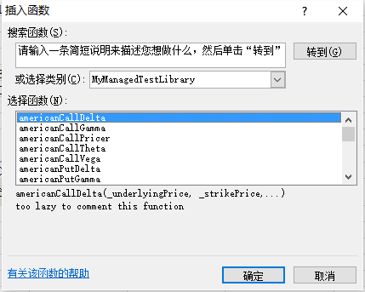

或者直接在单元格输入=bl可以看到智能提示如下：

